Muster entdecken
Aufgabe 1: Muster nachlegen
Legt mindestens zwei Muster in der App nach.
a) 
b) 
c) 
d) 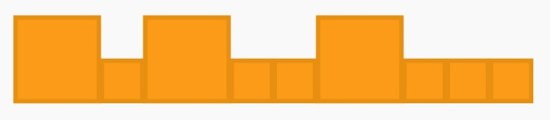

Aufgabe 2: Muster beschreiben
Sucht euch ein Muster aus Aufgabe 1 aus. Beschreibt das Muster. Was fällt euch auf?

___________________________________________________________________________________________________________________________________________________________________________________________________________________________________________________________________________________________________________________________________________________________________
Aufgabe 3: Muster erstellen
Partner A: Erstelle ein eigenes Muster in der App.
Partner B: Setze das Muster in der App fort.
Übertragt beide das Muster auf das Arbeitsblatt. Tauscht dann die Rollen.

Mein Muster:

Das Muster meines Partners:

Beschreibt euer Muster. Was ist das Besondere?

__________________________________________________________________________________________________________________________________________________________________________________________________________________________________________________________________________________________________________________________________________________________________________________________________________________________________________

